Мәктәписеме
Апаз урта гомуми белем бирү мәктәбе
1. Чараныңисеме
“Фоат Садриевка – 80 яшь”.
2.Чараныңдәрәҗәсе (мәктәп, районкүләм, республика)
Мәктәп
3. Уткәрүвакыты
10.03.2021
4. Катнашучылар саны
10
5. Чараныңкыскачаэчтәлеге
Язучы, мәшһүр татар драматургы, Г.Тукай, Р.Төхфәтуллин, С.Сөләйманова исемендәге премияләр лауреаты, Татарстанның атказанган сәнгать эшлеклесе, халык язучысы фоат Садриевка 10 нчы март көнне 80 яшь тулу уңаеннан 8 нче сыйныф укучылары белән берлектә яңалык сәгате үткәрелде.Укучылар язучының тормыш юлы, театрларда куелган әсәрләре, басылып чыккан китаплары белән таныштылар
6. Сайтта, соц. челтәрләрдә чараны чагылдырган сылтама
https://edu.tatar.ru/arsk/page251682.htm/read-news/2582495
7. СМИ
Инстаграм, мәктәп сайты
8. СМИ
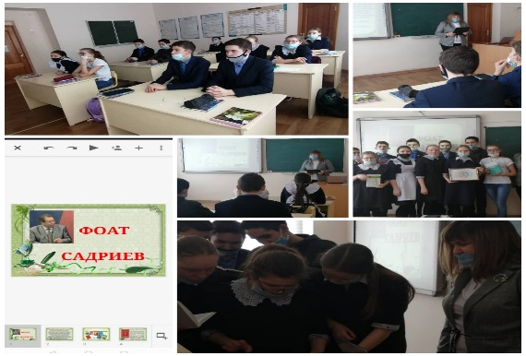
Мәктәписеме
Апаз урта гомуми белем бирү мәктәбе
1. Чараныңисеме
“Тел дигән дәрья бар” дәрес-практикум.
2.Чараныңдәрәҗәсе (мәктәп, районкүләм, республика)
Мәктәп
3. Уткәрүвакыты
11.03.2021
4. Катнашучылар саны
6
5. Чараныңкыскачаэчтәлеге
11 сыйныфларда “Тел дигән дәрья бар”дип аталган практик дәрес булып узды.
6. Сайтта, соц. челтәрләрдә чараны чагылдырган сылтама
https://edu.tatar.ru/arsk/page251682.htm/read-news/2582516
7. СМИ
Инстаграм, мәктәп сайты
8. СМИ
